**PRECHAUFFEUR D’ECS INSTANTANE PAR RECUPERATION DE CHALEUR ISSUE DES SYSTEMES FRIGORIFIQUES SUR UNE BOUCLE D’EAU PRIMAIRE**

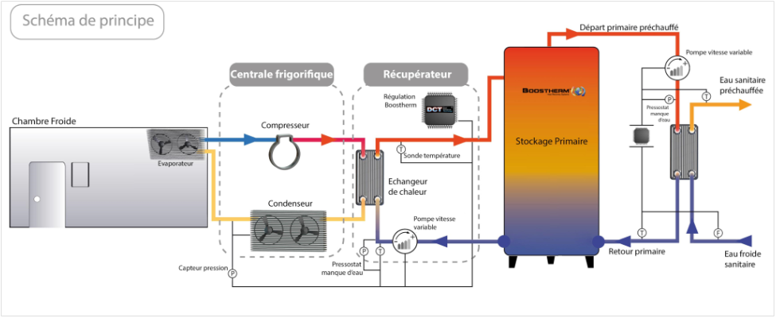

Il sera installé un système de récupération d’énergie pour générer de l’eau chaude primaire à une température de 55°C en récupérant la chaleur de désurchauffe et la chaleur latente de condensation sur une des installations de réfrigération.

**1/ Module(s) de récupération de chaleur :**

1. Un système de récupération de chaleur de puissance thermique X kW sera mis en place sur le circuit de refoulement du groupe frigorifique X ou de la centrale frigorifique X.
2. Un système de récupération de chaleur de puissance thermique Y kW sera mis en place sur le circuit de refoulement du groupe frigorifique Y ou de la centrale frigorifique Y.

Chaque système de récupération comportera les éléments suivants :

* Un échangeur de chaleur à plaques brasées à simple paroi entre le fluide frigorigène et l’eau chaude dimensionné pour assurer la condensation complète en utilisant l’eau froide prélevée en bas de ballon.
* Un dispositif de commande de la ventilation du condenseur à air en fonction de la température de l’eau en entrée d’échangeur.
* Un capteur HP de sécurité commandant la remise en marche de la ventilation en cas de disfonctionnement. Ce capteur sera réglé à une valeur inférieure au pressostat de sécurité HP des systèmes frigorifiques associés.
* Un circulateur à variation de débit et 2 vannes + filtre tamis en entrée de système en attente pour le raccordement hydraulique.
* Un dispositif de régulation électronique du débit d’eau assurant une température de 55°C en sortie d’échangeur.

**2/ Ballon tampon primaire :**

Le système de récupération de chaleur sera raccordé à un ballon tampon d’eau chaude type « process » de XXXX litres placé en intérieur et dans un local hors gel.

Le ballon tampon de XXXX litres comportera les éléments suivants :

* Une cuve de XXXX litres en acier sans revêtement intérieur.
* Une jaquette isolante M3 - 100mm.
* Un orifice de vidange totale en fond de cuve avec vanne de vidange rapide.
* 4 orifices en 50/60 pour assurer la circulation primaire et secondaire.
* 1 orifice complémentaire pour le raccordement au circuit de remplissage et système d’expansion.

Le ballon sera équipé de l’ensemble des éléments nécessaires au bon fonctionnement d’un circuit de chauffage tels que :

* Vase d’expansion dimensionné en fonction des caractéristiques de l’installation.
* Soupape de sécurité 3bar.
* Disconnecteur.
* Vannes de remplissage et d’arrêt.
* Autres éléments nécessaires au bon déroulement des opérations de maintenance.

**3/ Préchauffeur ECS instantané :**

Un préchauffeur d’ECS instantané sera raccordé sur le stockage d’eau primaire.

Ce kit permettra de préchauffer de l’eau froide sanitaire jusqu’à 50°C instantanément, pour éviter le stockage d’eau sanitaire. Cette eau sanitaire préchauffée sera ensuite acheminée vers un préparateur ECS (semi instantané ou instantané) avant d’être distribuée vers les différents points de soutirage.

Ce kit sera équipé d’une régulation électronique optimisant les performances de récupération de chaleur : la température de retour d’eau primaire au ballon visée sera d’environ 20°C afin d’assurer un fonctionnement optimal du récupérateur de chaleur à condensation totale.

Ce kit sera composé de :

* Boitier de commande à régulation électronique
* Circulateur à vitesse variable avec protection thermique interne
* Sondes de température associées
* Échangeur à plaques brasées de type double passe
* Une coque d’isolation échangeur
* Un détecteur de débit de soutirage EFS
* Une protection manque d’eau (pressostat) et surpression (soupape)